Информационная система
«Удостоверяющий центр Федерального казначейства»

Руководство пользователя

Оглавление
1 Аннотация 3
2 Подготовка к работе 4
3 Работа с ФЗС 5
3.1 Получение сертификата - для новых сотрудников, для сотрудников, у которых истек срок действия сертификата 5
3.2 Смена или получение дополнительного Сертификата 18
3.3 Получение сертификата и ознакомление с информацией, содержащейся в Сертификате ………………………………………………………………………………………………….20
3.4 Подача запроса на изменение статуса Сертификата 24

Аннотация
Настоящий документ представляет собой руководство пользователя информационной системы «Удостоверяющий центр Федерального казначейства», обеспечивающей автоматизацию процессов выполнения функций удостоверяющего центра, предусмотренных Федеральным законом от 6 апреля 2011 г. № 63-ФЗ «Об электронной подписи», Регламентом Удостоверяющего центра Федерального казначейства, в том числе для автоматизации процессов выдачи Сертификатов.

Подготовка к работе
Для работы с ИС УЦ установочный дистрибутив не требуется.
Рекомендуемый для работы Интернет-браузер – Chromium Gost.
Для работы с закрытой частью подсистемы ВРС должны быть установлены:
- КриптоПро CSP 5.0;
- КриптоПро ЭЦП BrowserPlugin.
При печати форм через Интернет-браузер необходимо отключить колонтитулы. Для этого в главном меню браузера во вкладке «Печать» в меню «Дополнительные параметры» отключите опцию «Верхние и нижние колонтитулы».

Работа с ФЗС
В открытой части ФЗС (https://fzs.roskazna.ru) доступны следующие функции:
- Получение сертификата;
- Смена сертификата;
- Прекращение действия Сертификата;
- Передача сведений сертификата;
- Реестр сертификатов пользователя;
- Проверка подлинности ЭП документа.

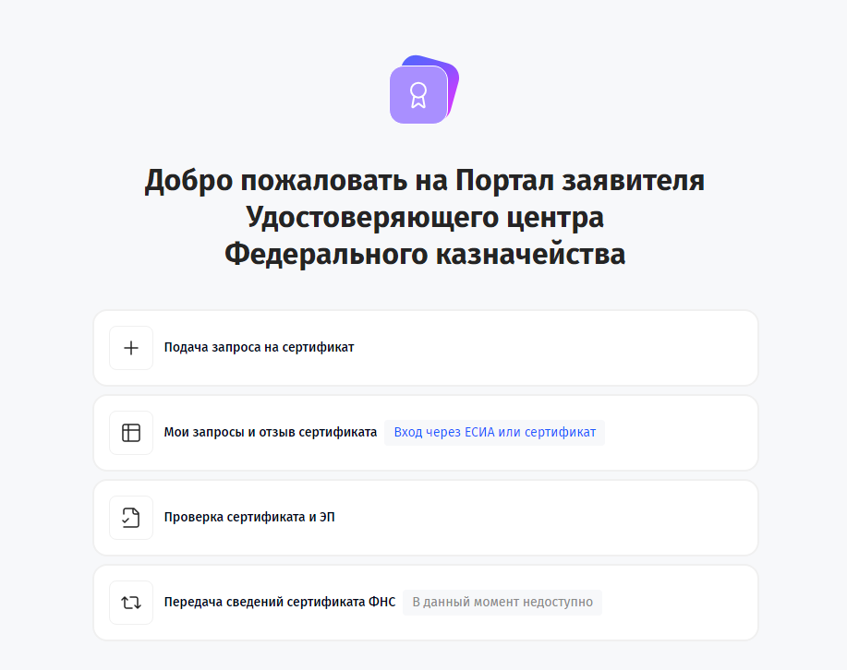
Рисунок 1

Получение сертификата - для новых сотрудников, для сотрудников, у которых истек срок действия сертификата
Для создания запроса на Сертификат в ФЗС нажмите на кнопку «Подача запроса на сертификат» на главной странице (Рисунок 2).

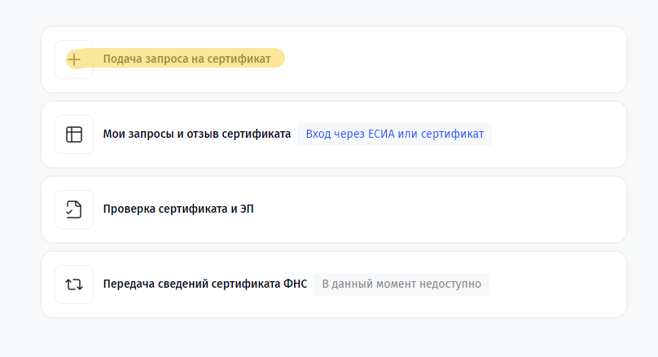
Рисунок 2

Отобразится всплывающее окно (Рисунок 3).
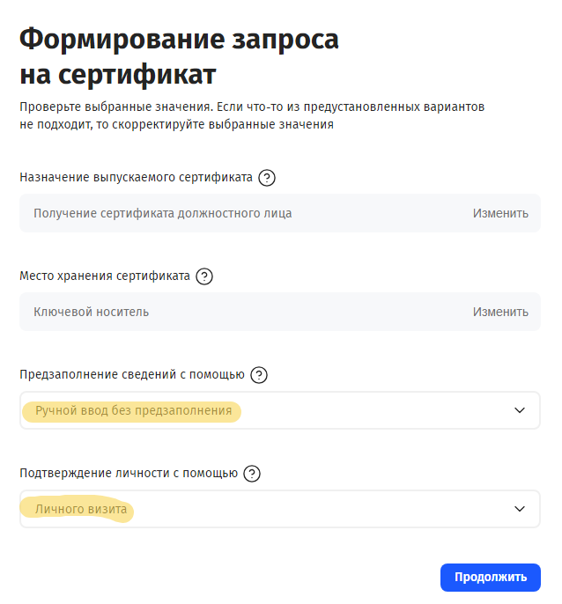
Рисунок 3

Выберите два последних параметра на указанные на рисунке.
Откроется страница формирования запроса (Рисунок 4.1). Нажмите «Добавить новую организацию». Появится окно выбора организации (Рисунок 4.2).
ОГРН – ВАША ОРГАНИЗАЦИЯ

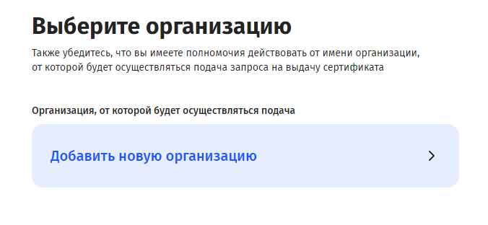
Рисунок 4.1
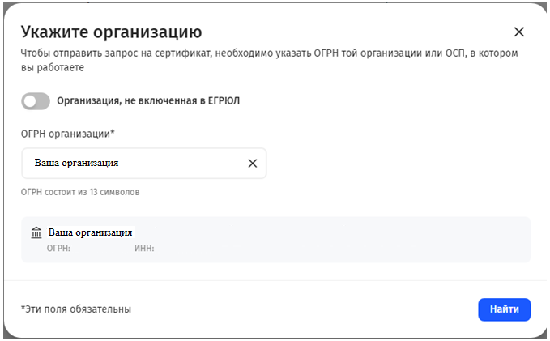
Рисунок 4.2

Нажмите кнопку «Найти», затем на найденную организацию.

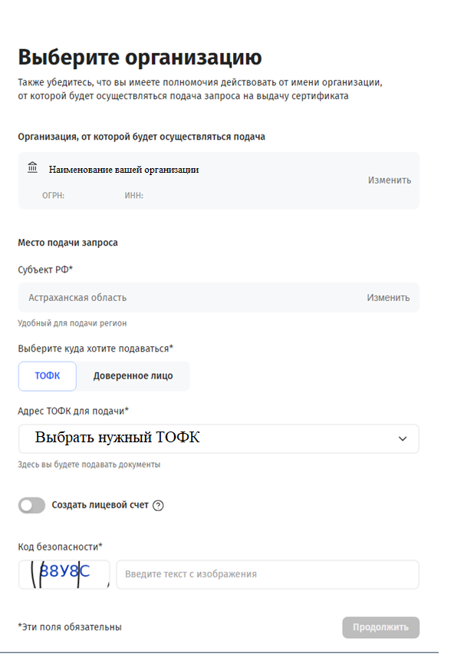
Рисунок 5
В появившимся окне (Рисунок 5) в поле «Адрес ТОФК для подачи*» выберите нужный Вам ТОФК, введите код и нажмите кнопку «Продолжить». На следующей странице проверьте введённые данные и снова нажмите «Продолжить».
Откроется страница (Рисунок 6).
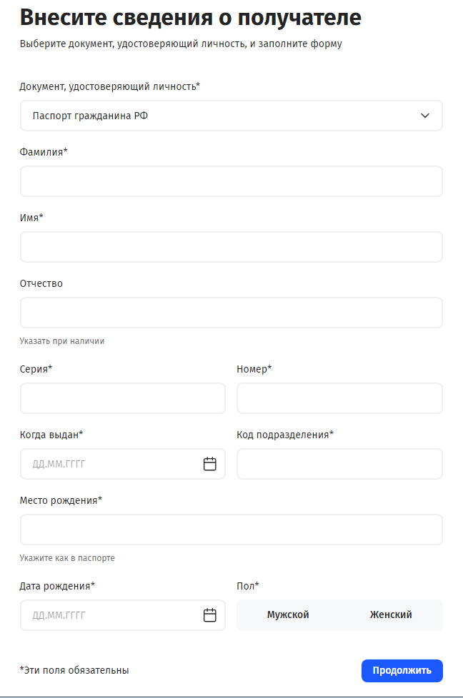
Рисунок 6
Внесите требуемые сведения и нажмите «Продолжить».
Черновик запроса автоматически будет сохранен.
- Для возможности дальнейшего редактирования запроса необходимо записать номер запроса (Рисунок 7), скопировать ссылку и сохранить ее или отправить на почту.
- P.S. В случае закрытия браузера запрос необходимо создавать с самого начала.
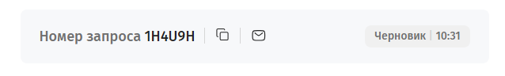
Рисунок 7

Далее необходимо сгенерировать закрытый ключ. Внесите все требуемые сведения (Рисунок 8).
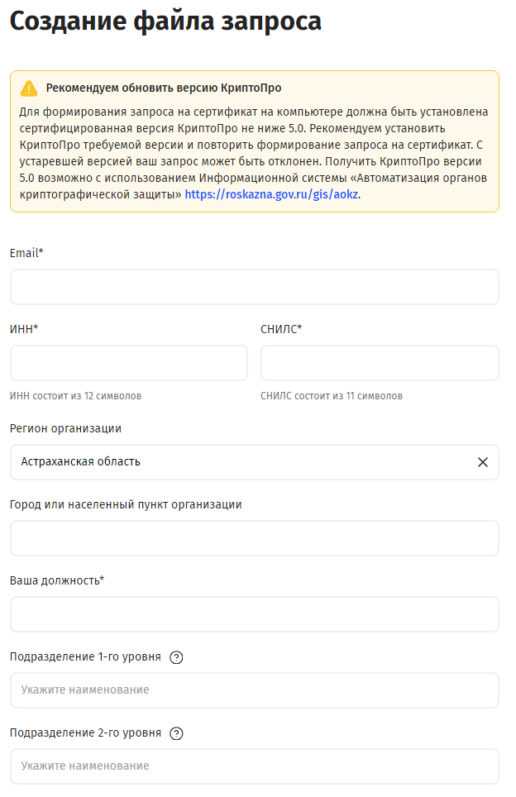
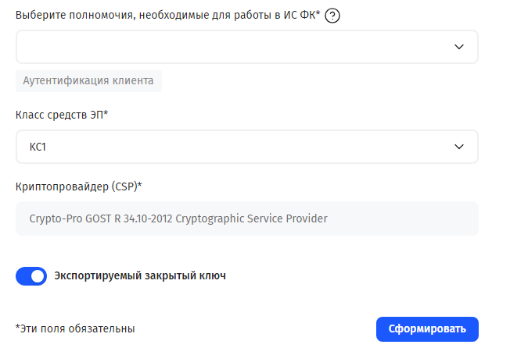
Рисунок 8
В поле «Выберите полномочия, необходимые для работы в ИС ФК*» проставить галочки на нужных Вам полномочиях.
(Рисунок 9)

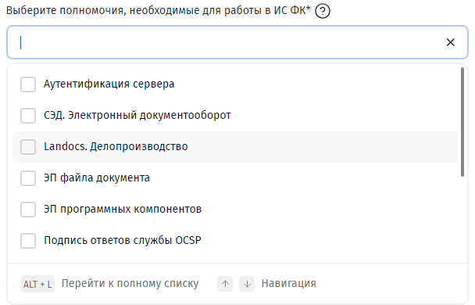
Рисунок 9

Заполнение остальных полей
«E-mail» – указывается рабочая почта.
Класс средств ЭП - оставить без изменений.
При появлении внизу страницы сообщения о запросе действий плагина КриптоПро ЭЦП Browser Plugin, нажать кнопку «Разрешить».
После завершения внесения сведений нажмите на кнопку «Сформировать».
Во всплывающем окне нажать «Да» (Рисунок 10)
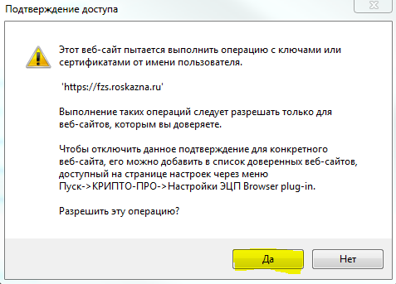
Рисунок 10

Если подпись осуществляется с помощью ruToken, необходимо вставить в USB разъем идентификатор и выбрать из списка AktivCo. ruToken 0 (Рисунок 11).

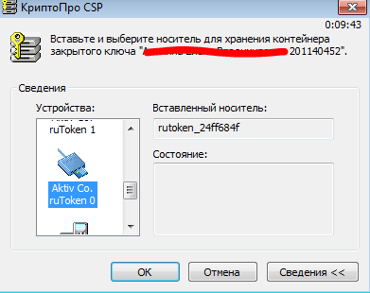
Рисунок 11
Затем нажмите кнопку «ОК». Появится диалог датчика случайных чисел, формирующего комбинацию закрытого ключа, и форма запроса пароля на сгенерированный ключ проверки ЭП. Нажимайте клавиши или перемещайте указатель мыши в этом окне до тех пор, пока ключ не будет сформирован (Рисунок 12).
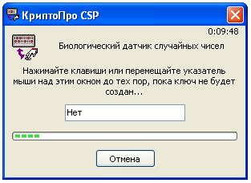
Рисунок 12

Введите PIN-код рутокена. Дополнительный пароль на контейнер закрытого ключа устанавливать не требуется. Далее необходимо внести сведения в блоке «Документ, подтверждающий полномочия». (Рисунок 13). Нажмите «Добавить», затем загрузите скан- копию заверенного надлежащим образом копию приказа (слова «ВЕРНО» или «КОПИЯ ВЕРНА», должность заверителя, его подпись и фамилия, актуальная дата заверения, печать организации) копию документа, подтверждающего замещение должности Получателем сертификата.
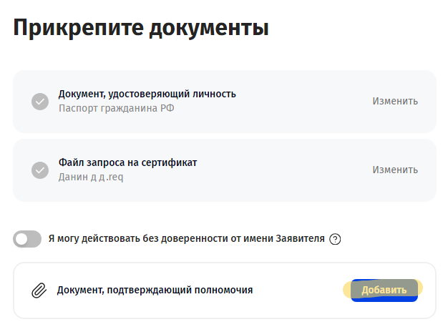
Рисунок 13
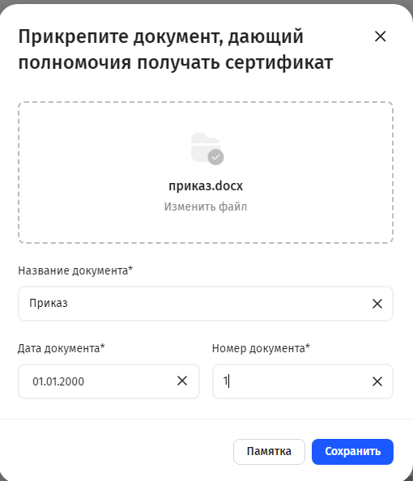
Рисунок 14

Название документа - «Приказ». Нажмите «Сохранить».

После заполнения полей и прикрепления документа появится возможность сформировать заявление. Нажмите кнопку «Сформировать» (Рисунок 15).
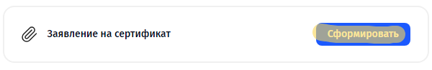
Рисунок 15

Появится всплывающее окно со сформированным заявлением. Проверьте введённые данные и снова нажмите «Сформировать», затем «Печать» (Рисунок 16).
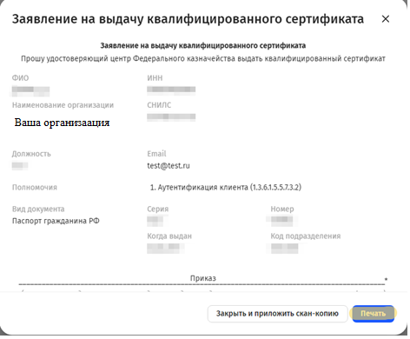

Рисунок 16

После того как будет распечатано заявление, нажмите на кнопку «Закрыть и приложить скан-копию». Распечатанная форма подписывается Заявителем. Далее необходимо загрузить скан файла, нажав кнопку «Обзор», после чего нажмите «Сохранить» (Рисунок 17).

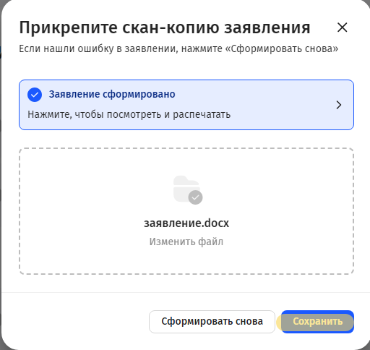
Рисунок 17

Нажмите кнопку «Продолжить». Заполните поля «Номер телефона» и «Email для уведомлений» и нажмите кнопку «Подать запрос» (Рисунок 18). Во всплывающем окне нажмите «Да». Запрос будет отправлен в выбранный ТОФК.

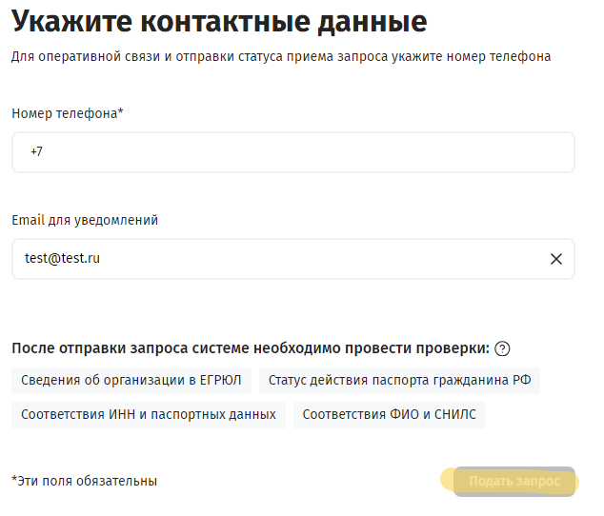
Рисунок 18
После этого необходимо дождаться сообщения на почту о необходимости предоставления документов и передать в отдел РСиБИ (каб. № 305) заявление на получение квалифицированного сертификата ключа проверки электронной подписи.

Смена или получение дополнительного Сертификата
Смена или получение дополнительного Сертификата доступна сотрудникам, у которых есть действующий ключ и сертификат.
Для загрузки повторного запроса на Сертификат в ФЗС нажмите на кнопку «Мои запросы и отзыв сертификата» на главной странице (Рисунок 19.1). При этом, для входа, необходимо выбрать действующий сертификат, который требуется сменить (продлить).
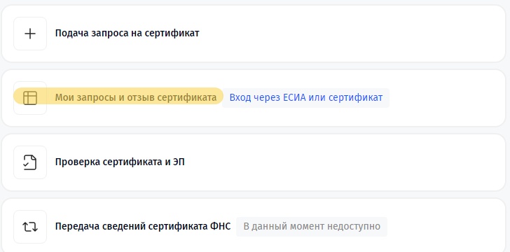
Рисунок 19.1

Выберите «Вход по сертификату» и нажмите «Выбрать» (Рисунок 19.2).

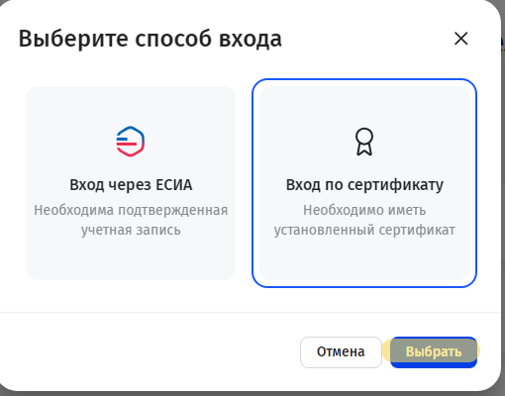
Осуществите вход в личный кабинет пользователя. Перейдите во вкладку «Запросы», затем нажмите кнопку «Подать запрос на сертификат» (Рисунок 20).
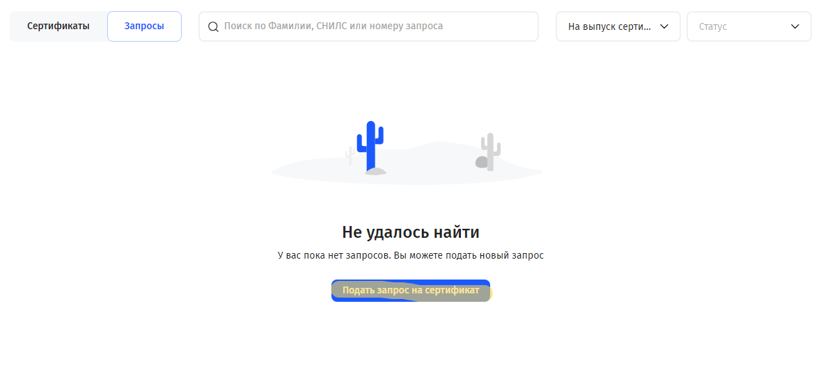
Рисунок 20

Порядок внесения сведений аналогичен подаче первичного запроса на Сертификат (см. п. 3.1.) с учетом следующих особенностей:
- часть сведений автоматически заполнена на основе предыдущего запроса пользователя
- печатать и сканировать заявление на заключительном этапе не требуется.

Получение сертификата и ознакомление с информацией, содержащейся в Сертификате
Данная функция доступна авторизованным пользователям Портала заявителя только для Сертификата, созданного на основании своего повторного запроса, поданного через Портал заявителя.
Для подтверждения ознакомления с информацией, содержащейся в Сертификате, необходимо перейти по ссылке, находящейся в письме на вашей личной почте (там же будет указано что сертификат изготовлен) и нажать на гиперссылку «Скачать сертификат» в карточке предварительного запроса.
Отобразится форма подтверждения ознакомления с информацией, представленной в Сертификате.
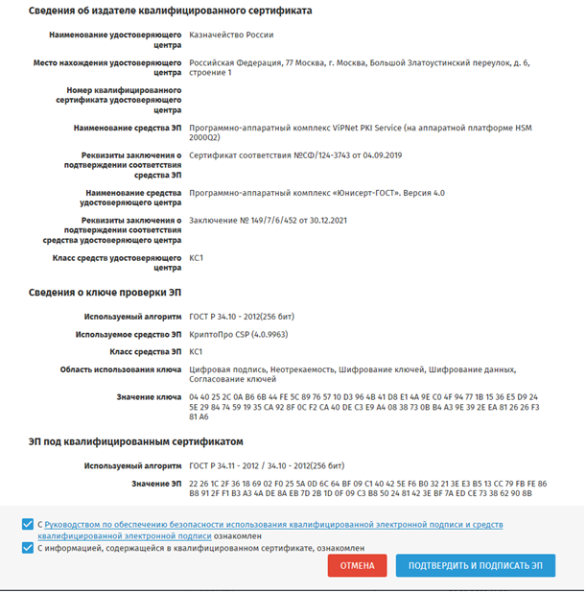

Установите флажки «С Руководством по обеспечению безопасности использования квалифицированной электронной подписи и средств квалифицированной электронной подписи ознакомлен» и «С информацией, содержащейся в сертификате, ознакомлен». Нажмите на кнопку «Подтвердить и подписать ЭП» и затем подтвердите подписание сведений, нажав на кнопку «OK». Отобразится печатная форма подтверждения ознакомления. Для завершения подтверждения ознакомления нажмите на кнопку «Подписать ЭП». Отобразится обновленная карточка предварительного запроса с возможностью загрузить файл Сертификата.

Затем необходимо сохранить Сертификат на рабочий стол, для этого необходимо в появившемся окне запроса на сохранения файла выбрать «Сохранить как» и в
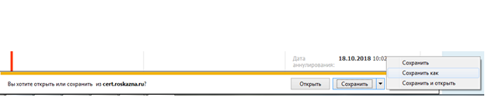
окне Проводника выбрать Рабочий стол и нажать кнопку Сохранить.

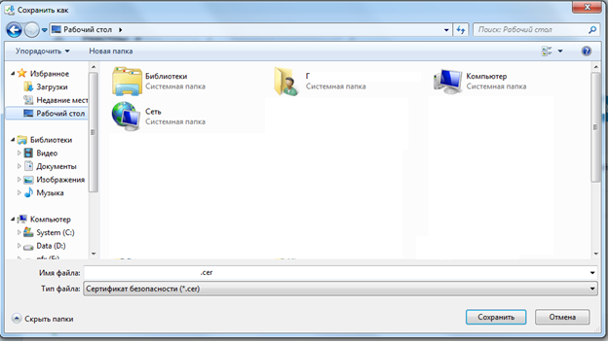

Подача запроса на изменение статуса Сертификата
Подача запроса на изменение статуса сертификата доступна авторизованным пользователям портала ФЗС. Обязательным условием подачи предварительного запроса на изменение статуса является наличие не менее одного действующего либо приостановленного сертификата пользователя.
Для подачи предварительного запроса на изменение статуса сертификата нажмите на кнопку «Мои запросы и отзыв сертификата» на главной странице. При этом, для входа, необходимо выбрать действующий сертификат, который требуется сменить.

В меню «Сертификаты» выберите сертификат, который требуется отозвать и нажмите в соответствующем поле кнопку «Отозвать сертификат».
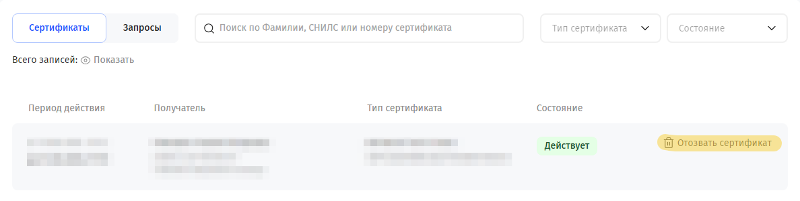

Выберите требуемую причину отзыва сертификата в следующем окне и нажмите «К оформлению».
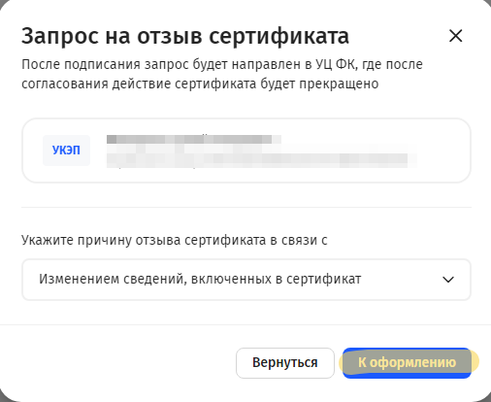
Появится всплывающее окно. Проверьте введённые данные и нажмите «Сформировать».
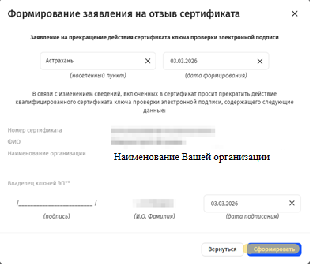
Сформируйте заявление, подписав его текущей электронной подписью.

